Itinerario naturalistico spagnolo
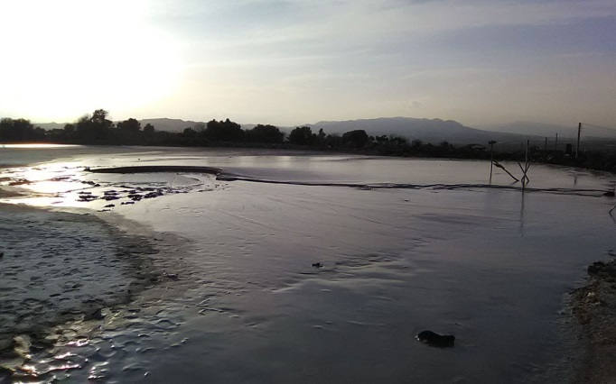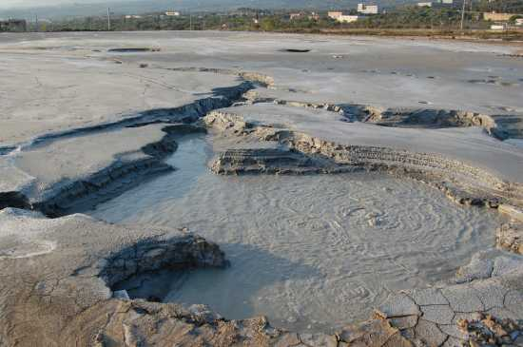

En general cuando se habla de Sicilia, se piensa enseguida en sus hermosas playas y lugares de vacaciones pero existe también otra Sicilia, tan hermose como la del interior y de los pueblos Etneos.Paternò, por ejemplo, es uno de estos.Un pueblo poco turistico en comparaciòn con Catania y Taormina pero con muchas bellezas que hay que descrubir.Es de hecho una zona geològica, històrica y naturalistica.Este itinerario ha sito realizado con el propòsito de hacer conocer y al tiempo mismo valorizar la parte naturalistica del pueblo.

